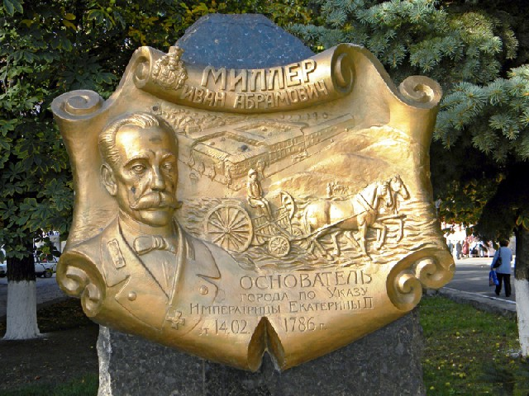

**Муниципальные программы**

**Треневского сельского поселения**

**Основа формирования бюджета Треневского сельского поселения Миллеровского района на 2016 год**

**Основные направления бюджетной политики и основные направления налоговой политики Треневского сельского поселения на 2016-2018 годы**

(Постановление от 20.11.2015 №69)

**Прогноз социально-экономического развития Треневского сельского поселения**

**на 2016-2018 годы**

* **Решение собрания депутатов Треневского сельского поселения от 27.10.2015 № 115 «Об особенностях регулирования бюджетных правоотношений в Треневском сельском поселении в 2015 и 2016 годах»**
* **Федеральный закон от 30.09.2015 №273-ФЗ «Об особенностях составления и утверждения проектов бюджетов бюджетной системы РФ на 2016 год…»**
* **Особенности формирования бюджета на 2016 год**

**Основание**

**Бюджет Миллеровского района на 1 год**

* ***Прогноз социально-экономического развития Треневского сельского поселения – на 3-х-летний период***
* ***Основные направления бюджетной и налоговой политики Треневского сельского поселения – на 2016-2018 годы***
* ***Документы стратегического планирования – на долгосрочный период***

В целях повышения точности расчетов в рамках изменений макроэкономических условий

Бюджет Треневского сельского поселения Миллеровского района на 2016 год содержит

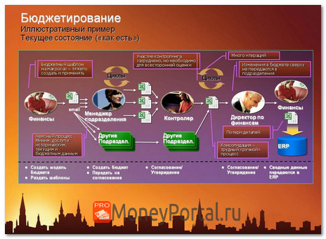приоритетные пути реализации основных задач:

повышение эффективности и результативности имеющихся инструментов программно-целевого управления и бюджетирования

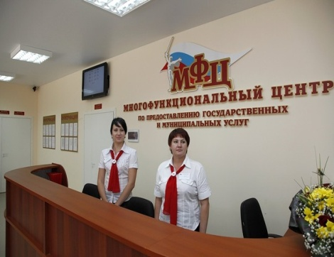

создание условий для повышения качества предоставления муниципальных услуг



повышение эффективности процедур проведения муниципальных закупок



совершенствование процедур предварительного и последующего контроля, в том числе уточнение порядка и содержания мер принуждения к нарушениям в финансово-бюджетной сфере

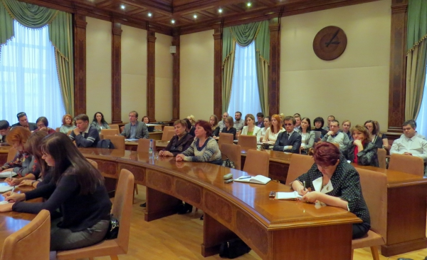

обеспечение открытости бюджетного процесса перед гражданами

Основные параметры бюджета Треневского сельского поселения Миллеровского района

на 2016 год

Расходы бюджета **12398,9** тыс. рублей

Доходы бюджета – **11364,9** тыс. рублей



Социальная политика

**3492,0**



Налог на доходы физических лиц

**5524,2**

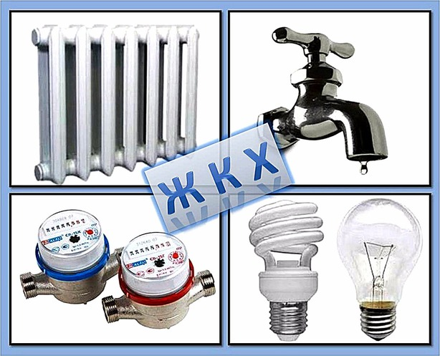

Жилищно-коммунальное хозяйство **636,6**



Акцизы

**2625,3**

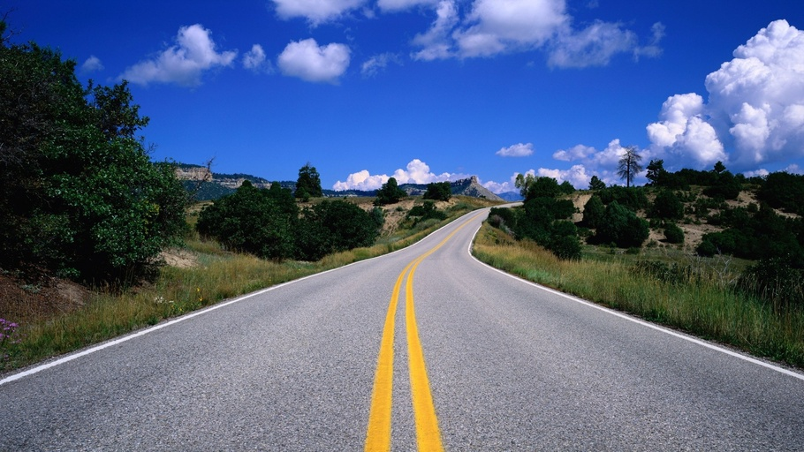

Дорожный фонд

**2625,3**



Финансовая помощь из областного бюджета

**221,5**



Иные доходы

**2597,4**

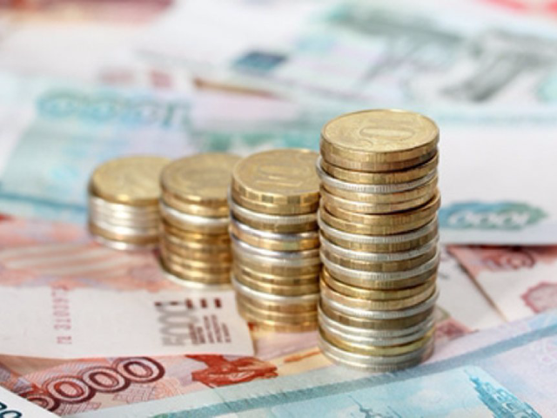

Иные расходы

**5745,0**

Налоговые и неналоговые доходы бюджета

Миллеровского района

тыс. рублей

Структура налоговых и неналоговых доходов бюджета Треневского сельского поселения Миллеровского района

в 2016 году

тыс. рублей

Динамика поступлений налога на доходы физических лиц в бюджет Треневского сельского поселения Миллеровского района

тыс. рублей

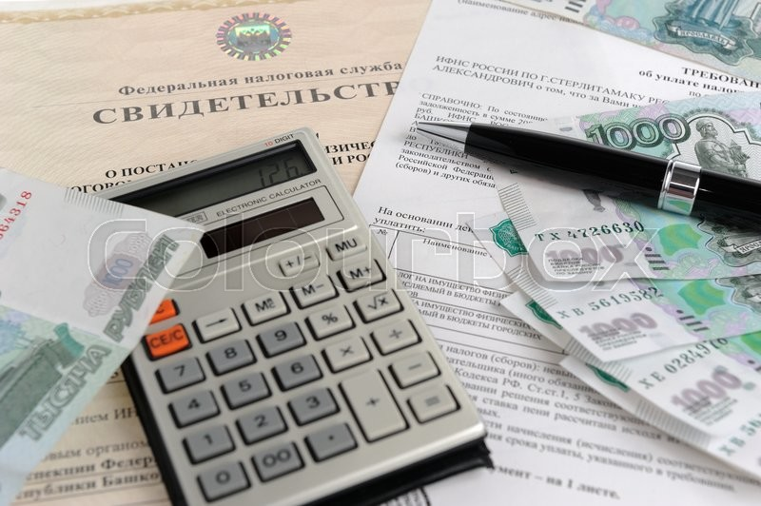

Динамика доходов бюджета Треневского сельского поселения Миллеровского района

тыс. рублей

Безвозмездные поступления из областного бюджета

тыс. рублей

Расходы бюджета Треневского сельского поселения Миллеровского района в 2016 году

**12398,9 тыс. рублей**

**РАСХОДЫ БЮДЖЕТА ТРЕНЕВСКОГО СЕЛЬСКОГО ПОСЕЛЕНИЯ МИЛЛЕРОВСКОГО РАЙОНА НА 2016 ГОД**

Структура расходов бюджета Треневского сельского поселения Миллеровского района

в 2016 году по разделам

Национальная оборона 1,6%

Социальная политика

24,1%

Культура и кинематография 28,2%

Жилищно-коммунальное хозяйство

5,1%

Национальная экономика

21,2%

Национальная безопасность, правоохранительная деятельность 0,8%

Общегосударственные вопросы 43,1%

Структура муниципальных программ Треневского сельского поселения на 2016 год

Доля муниципальных программ в общем объеме расходов, запланированных на реализацию муниципальных программ в 2016 году

Информационное общество

0,3 %

Обеспечение качественными

жилищно- коммунальными

услугами 5,4 %

Развитие транспортной системы

21,9 %

Развитие культуры

29,2 %

Управление государственными

финансами 42,1 %

Обеспечение доступным и комфортным жильем

населения 0,2%

Защита населения и территории от чрезвычайных ситуаций 0,9 %

Расходы бюджета Треневского сельского поселения Миллеровского района, формируемые в рамках муниципальных программ Треневского сельского поселения, и непрограммные расходы

- расходы бюджета Миллеровского района, формируемые в рамках муниципальных программ Миллеровского района

- непрограммные расходы бюджета Миллеровского района

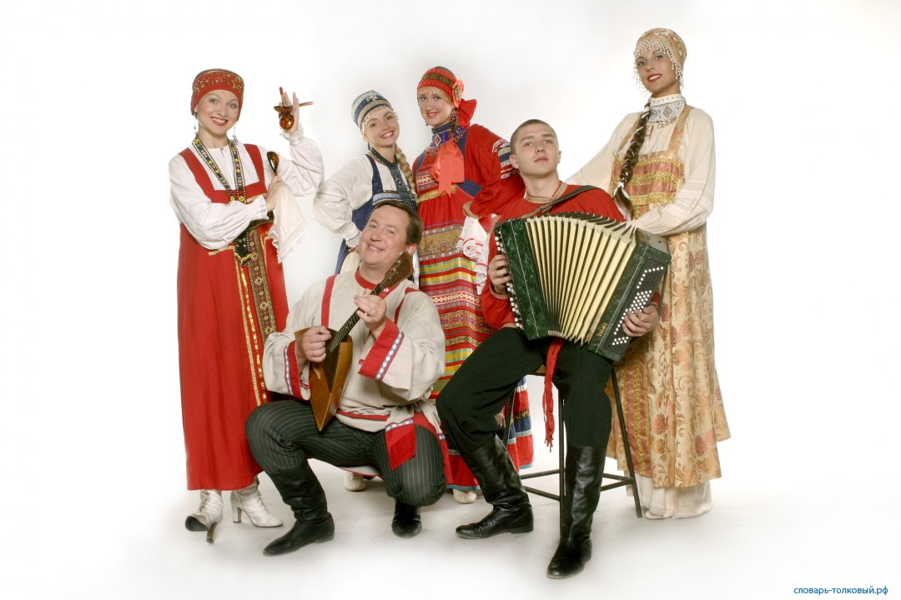Расходы на культуру и кинематографию на 2016 год

Динамика расходов бюджета Треневского сельского поселения Миллеровского района на культуру, кинематографию

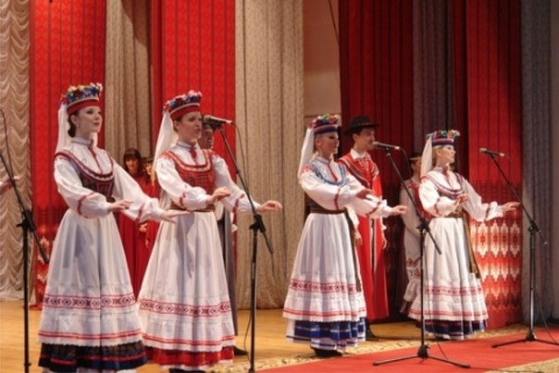Мероприятия в сфере культуры на 2016 год

Финансовое обеспечение выполнения муниципального задания муниципальным учреждениям культуры – **3463,0** тыс. рублей

из них:

На проведение праздничных мероприятий в сфере культуры запланированы расходы в сумме

**25,0** тыс. рублей

в том числе на проведение:

- праздника «Масленица»;

-праздника международный женский день

- праздника День защитника Отечества;

- праздничных мероприятий, посвященных Победе в Великой Отечественной войне

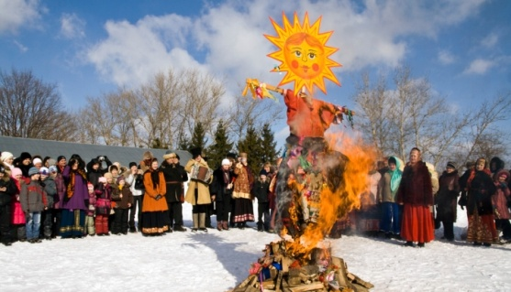

Дорожный фонд Треневского сельского поселения

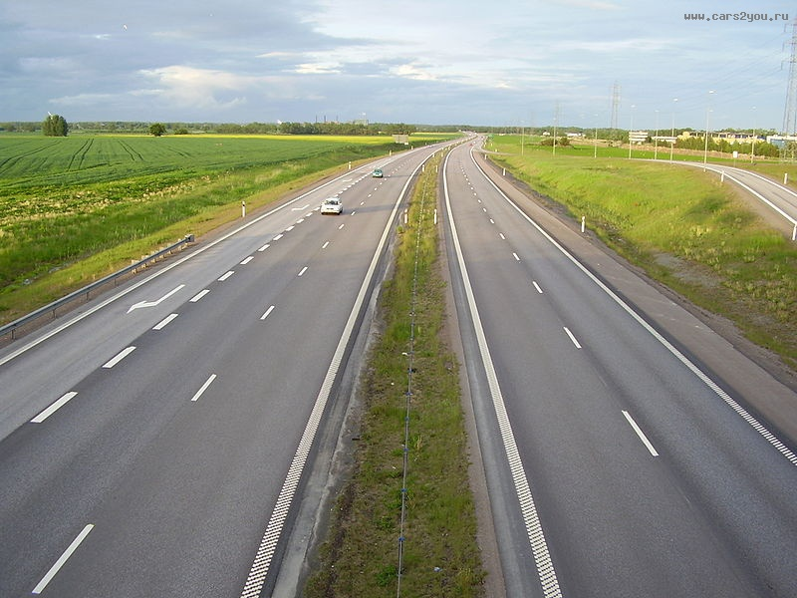

Дорожный фонд на 2016 год 2625,3 тыс. рублей

На дороги внутрипоселкового значения будет направлено 2625,3 тыс. рублей. В результате чего, будет отремонтировано 26,3 км автомобильных дорог внутрипоселкового значения

Дорожное хозяйство

Дороги внутрипоселкового значения

Объем бюджетных ассигнований дорожного фонда Треневского сельского поселения

Основные источники формирования дорожного фонда Треневского сельского поселения

акцизы на автомобильный бензин, прямогонный бензин, дизельное топливо, моторные масла для дизельных и (или) карбюраторных (инжекторных) двигателей, производимые на территории Российской Федерации, подлежащих зачислению в бюджет Миллеровского района

 **Расходы Дорожного фонда**

Направление расходов дорожного фонда Треневского сельского поселения

ремонт и содержание внутрипоселковых автомобильных дорог общего пользования

Субвенции из областного бюджета на выполнение переданных органами местного самоуправления государственных полномочий в 2016 году

Общий объем субвенций – **175,0** тыс. рублей

Структура межбюджетных трансфертов

(в сопоставимых условиях)

в 2015-2016 годах

тыс. рублей